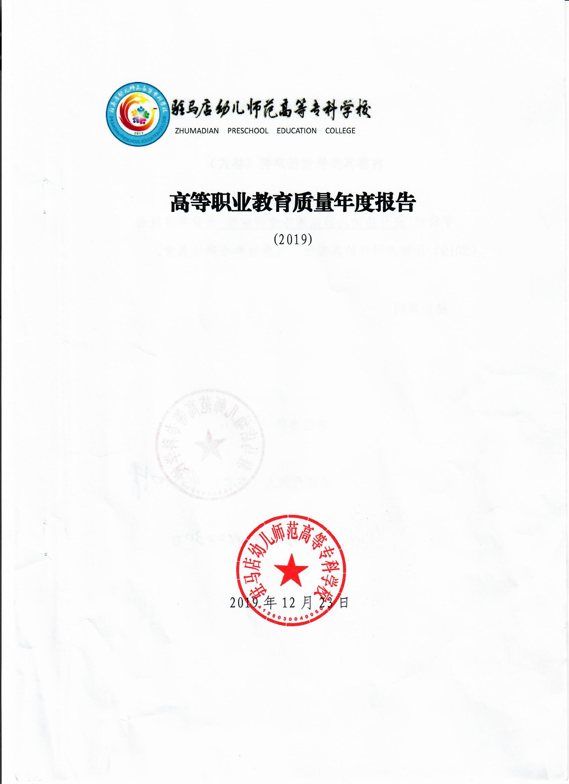
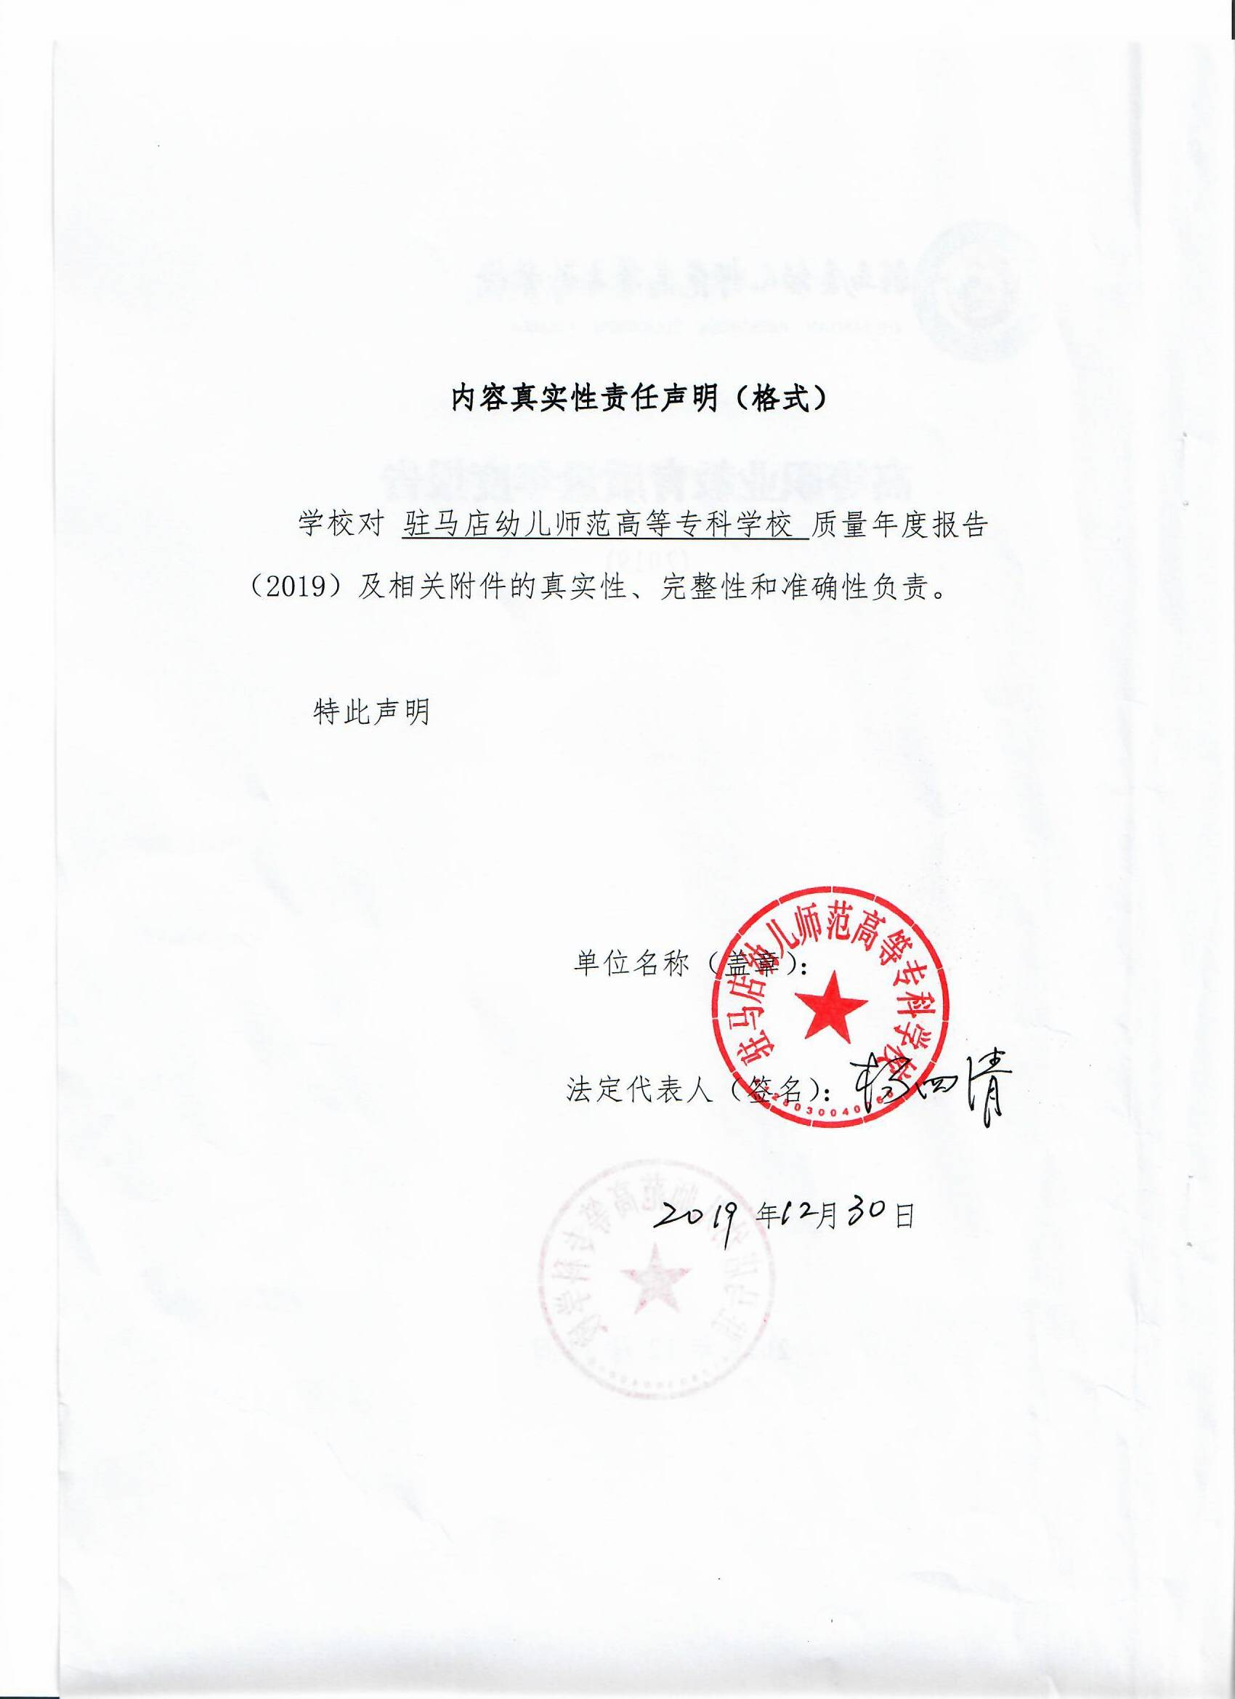

目 录
第一部分 学校概况 -1-
一、学校简介 -1-
二、基本办学条件 -3-
第二部分 教学改革 -3-
一、专业建设对接社会发展，优化调整专业结构 -4-
二、深化教学改革，创新人才培养模式 -4-
三、加强课程和教材体系建设 -5-
第三部分 教学质量保障体系建设 -7-
一、加强体系机构建设 -7-
二、完善制度建设 -8-
三、加强教学日常管理 -8-
第四部分 招生 .-10-
一、分类招生分析................................... .-10-
二、生源类型分析................................... -10-
第五部分 学生发展 -11-
一、关注学生体验，提升服务管理水平 -11-
二、关爱学生，服务发展 -13-
三、加强学生社团建设，丰富校园生活 -14-

四、以赛促学强技能，榜样引领提素质 ............. ..-20-
第六部分 挑战与展望 -22-
一、问题与挑战 -22-
二、工作展望 -23-

第一部分 学校概况

一、学校简介
驻马店幼儿师范高等专科学校是2017年3月经河南省人民政府批准建立的一所以培养、培训学前教育师资为重点的公办全日制普通高等院校，是豫南地区唯一一所幼儿师范高等专科学校。
学校地处河南省驻马店市职业教育园区驿城大道与吴房路交汇处，占地面积320亩（另有发展预留用地297亩）。总建筑面积14余万平方米，总投资3亿多元。
学校基础设施完善，教学设备先进。设有120个标准教室，308个小钢琴房。音乐、舞蹈、美术、钢琴等专业教室，计算机教室、电子阅览室、多媒体教室、多功能报告厅、语音室、实习实训教室等教学设施。学校图书馆有纸质藏书24.68万册。
学校现有教职工204人，其中硕士研究生以上学历教师55人，副高级职称教师69人；特级教师4人；全国优秀教师1人、全国优秀班主任1人；市级优秀教师46人；曾宪梓教育基金奖获得者3人；市级以上学术技术带头人23人；市拔尖人才12人；通过上级教育主管部门认证的双师型教师36人。
学校主要开设有高中起点学前教育、早期教育、工艺美术品设计、社会体育、小学教育、英语教育专业。2018年9月，首次招生高中起点专科班。目前在校生1932人。
学校有校内外实习实训基地43个，附属幼儿园1所，并以附属幼儿园为龙头组建了“天中幼教集团”,现有会员单位118个。学校是驻马店市幼儿教师、小学骨干教师、河南省幼儿园园长任职资格的培训基地。
学校加强教师队伍建设和教师培养工作，制定有教师队伍建设和教师培养工作计划，实施“名师工程”，保证了师资队伍建设、管理的有序进行。近几年先后派出200余名教师外出学习，支持和鼓励教师在职攻读研究生，以促进教师专业发展。
学校十分重视幼教科研，建立有幼教科研机构，制定有幼教科研计划。一年来，学校申报地厅级以上各类课题49项，立项24项，其中省哲社立项4项，省教育厅科研项目3项，省教育科学“十三五”规划2020年度重大招标暨重点课题1项。申报各级各类成果奖22项，获奖18项。教师发表论文20篇，主、参编教材2部，申请专利2项，获批2项。
目前，全校上下以习近平新时代中国特色社会主义思想为指导，全面准确把握习近平总书记关于教育工作重要论述的科学内涵和精神实质，认真学习贯彻党的十九大及全国教育大会精神，坚持党对教育事业的全面领导，坚持立德树人，坚持“科研兴校” “人才强校” “创新发展”的办学理念，积极探索高等专科学校的发展思路和办学模式，乘着国家关于大力发展职业教育、学前教育的东风，抓住难得的历史机遇，以深化教育教学改革、加强学生管理为重点，加强专业建设和师资队伍建设，加强教学实践环节和实验实训基地建设，不断引进高水平的专业人才,以培养专科层次小学、幼儿园教师和适应社会需要的相关专业人才为己任，立足豫南、面向全省、辐射全国，力争建成全省领先、豫南一流的幼儿师范高等专科学校。
二、基本办学条件
建校以来，学校不断加强内涵建设，一步步改善办学条件，逐步增强办学实力 ,具体情况如下：
（一）实训条件提升情况
近年来，学校抓住机遇，积极开展实训基地建设,提升实训条件。其中2018～2019学年新增实验实训室 8个，新增教科研仪器设备338件，新增教科研设备总值320万元。学校现有实训室28个，建成深度合作的校外实训基地45个，各类实验实训开出率100%，完全能够满足各专业教学需求。
（二）信息化建设情况
学校建有一间中心机房，配备一台具有超大交换容量的锐捷RG-N18010核心交换机，实现全线速转发，校园网出口带宽为2000M，主干网使用光纤线路直通到各楼层POE交换机，速率达到千兆，共计677个信息节点，无线网覆盖率达到90%（部分楼宇正在建设中），有线网覆盖部分办公室和教室。学校拥有计算机465台，其中教学用计算机为385台。学校建有计算机教室五间，语音教室2间，为113间教室配备触控一体机，并全部具备多媒体网络教学功能，可满足日常教学使用。另外，在A104和C205教室内安装有“双师互动课堂”设备，可实现课堂直播、点播、互动等功能，以促进师生共识、共享、共进。同时，为方便师生查阅资料，学校建有电子阅览室。
（三）图书馆建设情况
学校图书馆坚持“学习创新、优质高效”的办馆理念，在馆舍建设、图书类别、馆藏册数、开馆时间、现代化管理手段等方面不断努力，形成了以学前教育、艺体为特色，覆盖全校各个专业的馆藏体系。学校在图书流通、典藏、采访、编目、借阅、办公等方面不断加强创新管理，创建了馆藏图书文献资源丰富、管理手段先进、图书智能流通的现代化图书馆。
1.馆舍建设
学校图书馆位于学校综合楼一、二、三层，总场馆面积7000余平方米，设采编室二个，大型书库合并阅览室五个，期刊杂志室四个，电子阅览室三个，综合性数字图书馆一个。
2.馆藏图书
学校现有纸质藏书24.68万册，其中古籍图书455册。涵盖学校开设的早期教育、学前教育、小学教育、英语教育、工艺美术品设计、社会体育等专业，还有社会、文艺、音乐、人文、计算机、信息等方面图书。此外还建设有数字图书馆，电子图书24万册，纸质期刊杂志356种，囊括学校所有专业，配有冷暖空调，环境舒适，能满足400人以上师生同时阅览学习。
3.信息化管理
图书馆全部计算机管理，并实现了图书流通、典藏、采访、编目、借阅、办公方面的综合现代化管理。图书馆现设有公共图书检索机二台，可方便快捷自行查询藏书；电子图书借阅机二台，可方便快捷下载电子图书；书库合并综合阅览室新增图书自助借还设备二台，可便捷自行借还图书；图书安防设备两套，图书借阅真正实现“大流通”，师生可自行从计算机及相应设备中查询获取图书信息；新增图书盘点设备一套，保证图书流通的快速、高效、安全。
学校图书馆实现全天候开馆，阅览室每周七天开放，保证了足够的借阅时间。
（四）办学经费收支情况
学校积极筹措办学经费，优化资源配置，提高投入产出效益。办学经费的主要来源有国家财政性教育经费收入、学杂费收入、 中央、地方财政专项投入及其他收入。年度学校办学经费总收入为10175.86
万元，其中国家财政性教育经费 8582.63 万元，学杂费收入 1593.23 万元。在支出方面，学校不断增加教学投入，年度日常教学经费支出达1107.7 万元。

第二部分 教学改革

学校全面贯彻习近平总书记在2018年度全国教育大会上的讲话精神，结合“要深化办学体制和教育管理改革，充分激发教育事业发展生机活力。要提升教育服务经济社会发展能力，调整优化高校区域布局、学科结构、专业设置，建立健全学科专业动态调整机制，推进产学研协同创新，积极投身实施创新趋同发展战略，着重培养创新型、复合型、应用型人才”的指示精神。立足“中原崛起”，以提高质量为核心的内涵式发展为中心，提高人才培养质量，优化专业结构，创新培养模式，大力推进支撑专业的课程体系、课程内容和课堂教学的改革和创新，深化教育改革不断推升学校人才培养质量。
一、专业建设对接社会发展，优化调整专业结构
在专业建设上，学校紧紧扣住经济社会发展的脉搏，在对社会需求及趋势、学校专业现状分析的基础上，准确把握专业发展趋势，以保证专业建设的针对性、科学性和前瞻性，并遵循“巩固传统专业，做强优势专业，扩展新兴专业”原则。学校现有学前教育、早期教育、英语教育、小学教育、社会体育、工艺美术品设计专业。具体专业设置情况如表所示。
学校现有专业（方向）一览表
序号 | 专业大类 | 专业代码 | 专业名称 | 学制 | 方向
1 | 教育与体育 | 670102K | 学前教育 | 三年 | 学前
2 | 教育与体育 | 670102 | 学前教育 | 二年 | 学前
3 | 教育与体育 |  | 英语教育 | 三年 | 小学英语
  670106K | 英语教育
4 | 教育与体育 |  | 小学教育 | 三年 | 小学全科
  670103K | 小学教育
5 | 教育与体育 |  | 早期教育 | 三年 | 早教、学前
  670101K | 早期教育
6 | 艺术设计类 |  | 工艺美术品 设计 | 三年 | 工艺美术品  设计、制作
  650119
7 | 教育与体育 | 670403 | 社会体育 | 三年 | 社区体育指导

二、深化教学改革，创新人才培养模式
2018～2019学年，学校按照要求对所开设专业的人才培养模式和教学模式进行大力度的改革和创新。学校始终坚持教学中心地位，结合全国、省教育大会精神要求，修订了专业人才培养方案，确定了“以立德树人为根本，夯实基础、强化能力、技艺并重”的人才培养原则。学校以培养德智体美劳全面发展、适合专业岗位要求的高素质应用型人才为目标，以强化学生社会责任感、实践能力、创新创业能力为着力点，在人才培养、社会服务和文化传承创新等方面取得了一系列成绩，赢得了社会各方面的广泛认可和赞誉。
一是按照习近平总书记对教师提出“四个统一”的要求，加强对教师思想政治教育的统筹指导。强化政治、思想和价值引领，提高政治站位，引导教师争做“四有”好老师。二是认真开展好每周一次的政治学习活动。组织学习习总书记系列讲话；学习“全国优秀教师”李芳舍己救人、见义勇为的献身精神，对党忠诚、矢志不渝的理想信念；学习“时代楷模”张玉滚甘守清贫、默默耕耘的奉献精神。三是坚持把教师的政治素质放在首位，在教师的培训、考核、评价、晋升等环节把好政治素质关。四是坚持把思想政治要求和标准融入到教师的教育教学工作中，要求课堂教学做到从过去的思政课程到新时代的课程思政的转变，做到以德立身、以德立学、以德施教，更好地承担起学生健康成长指导者和引路人的责任。
学校每学年度开展有“扬师风 练师能 铸师魂”系列活动，每月一个主题，提升教师的师德修养，学校开展有先进典型评选活动，如：师德师风标兵评选活动、学生最喜爱的老师评选活动，还开展有教师教学能力评比活动，如：教师教学能力大赛、教坛新秀评比、演讲比赛、公开课比赛等，通过活动的持续，达到了师风正、师能硬、师魂凝的效果。一直以来，为了促进学生的全面发展，学校积极组织学生参加省、市级技能大赛、素质大赛，文明风采大赛、毕业生教学技能大赛等系列比赛， 力求通过“以赛促教、以赛促学、以赛促练、以赛促改”，推进教育教学目标的实现。
2019年参加省、市级大赛等竞赛项目48项，取得一等奖14项，二等奖32项，三等奖12项。
三、加强课程和教材体系建设
坚持“理论与实践并重、能力与专业同步”，以社会经济发展驱动课程改革，整合相关的学科和公共基础课、专业课、实验实践课，更加专注培养学生的理论水平及专业技能。以提升学生专业素质能力为目的，加强课程内容建设，提升课程内容的应用性品质；以职业岗位所需的关键能力培养为导向，制定课程标准和教学大纲，明确教学目标，注重课程教学内容之间的组合与衔接；以提高课程内容的适应性为重点，加强学科和专业基础课程建设；深入分析各专业领域职业岗位特点以及所需的关键能力，倒推毕业生应具备的知识、能力与素质，据此设定专业核心课程和选修课程，构建以行业能力培养为核心的专业课程体系。
为认真落实中共中央、国务院印发的《关于加强和改进新形势下高校思想政治工作的意见》，把马克思主义理论贯穿我校教育教学全过程，充分发挥课堂教学主渠道作用，结合学校实际开展思政教育教学改革试点工作，通过开展课程思政教育教学改革，打造培养一批具备较强专业教育和思想政治教育能力的优秀教师和教学团队，总结凝练一批课程思政教育教学改革成功经验，推进思想政治教育和知识体系教育有机结合，充分发挥学校各门课程的思想政治教育功能。
在教材建设和使用上，学校严把教材选用关，坚持优先使用国家教育部“十二五”、“十三五”规划教材。同时，学校加强校本教材建设，本学年度，共出版教材7种。

第三部分 教学质量保障体系建设

学校多年来高度重视并加强教学质量保障体系建设。学校在认真总结了教学管理工作的基础上，理清教学质量保障体系建设思路，形成了以教学质量目标、教学资源保障，教学过程管理、教学质量监控等为核心的教学质量保障框架。在此框架内以教学质量评价机制和教学质量改进机制为主体打造教学质量保障体系，为此全面梳理和修订了各项教学管理制度。

一、加强体系机构建设
学校成立了教学督导处，学生处设立学习部，各班级有学习委员和课代表等教学信息员，共同组成教学质量保障与监控网络。督导处、教务处和各有关部门密切配合，教学行政、教学督导、教学信息员三条线协同管理，切实有效保障教学质量。
根据《河南省教育厅关于进一步加强高等学校基层教学组织建设提高教学水平的指导意见》（教高〔2016〕856号）、《河南省教育厅关于做好2018年度河南省高等学校基层教学组织达标创优建设工作的通知》（教高〔2018〕766号）等文件精神，为进一步完善教学管理体制，加强基层教学组织建设，提高人才培养能力，学校开展了基层教学组织达标建设工作。目前，已批准的优秀、合格基层教学组织如表所示：
学校优秀基层教学组织情况表
序号 | 基层教学组织名称 | 获批档次
1 | 音乐教研室 | 优秀
2 | 心教教研室 | 优秀
3 | 语文教研室 | 优秀
4 | 体育教研室 | 合格
5 | 文综教研室 | 合格
6 | 理综教研室 | 合格
7 | 英语教研室 | 合格
8 | 数学教研室 | 合格
9 | 计算机教研室 | 合格
10 | 美术教研室 | 合格

二、完善制度建设
教学质量的保障是系统工程，完善的教学管理制度是重要方面。学校先后修订完善了《教学工作规程》《听课制度》《公开课制度》《教学安全管理制度》《教学督导工作条例》《高专教师选拔规定》《学生评教工作实施意见》等十多项管理规定。使教学管理各方面有章可循、按规矩办事，从而走上制度化、规范化轨道。

三、加强教学日常管理
(一)强化教学检查
学校每学期期初、期中、期末开展教学大检查，制订详细工作方案，对教学工作进行全方位、全过程检查。开展经常性的教学检查，随时解决教学工作中的问题。教务处加强教学日常检查，督促教学工作开展。按照教学进度表对照检查每个学科的教学开展情况，通过检查教案、作业、听课笔记，举行教学比赛等形式，充分了解教师实际教学开展情况。通过检查，促进教学常规工作的进一步规范，调动了教师的工作积极性，推动了教学工作的顺利落实。
(二)坚持督导听课
学校领导班子和督导成员落实听课制度，开展推门听课，相互听课活动，并在听课后及时向任课教师反馈，不断提升课堂教学质量。各教研室做到提前安排听课时间，要求老师按时听课并认真撰写听课笔记。在相互学习和相互切磋中，提升了课堂教学质量。
(三)开好教学总结会
教务处和督导处每月召开各教研室主任例会，期中、期末召开全体科任老师会议，总结教学工作，表扬教学效果好的教师和教学秩序好的班级，对教学效果一般的教师提出建议及改进的方法，对教学秩序差的班级提出批评，并要求整改。
(四)组织好教研室活动
学校每周二、周四下午组织各教研室开展教研活动，专兼职教师都要参加，督导处、教务处负责检查。教研室负责制定学期计划，并对本教研室教学工作进行总结，科任教师认真填写落实教学进度表。日常教研活动内容丰富，围绕专业建设、人才培养等工作开展研讨，解决教学中的共性问题。
(五)组织好公开课、观摩课、示范课、优质课的开展
每学期组织部分教师上公开课，组织有经验、教学效果好的教师上观摩课、示范课，组织新入职的年轻老师上汇报课。每学年组织教师参加优质课大赛和省级教学能力大赛。通过以上多种途径，加强对青年教师的培养教育，提高教师教学效果，保证教学质量。
(六)对调课、停课、补课做出详细规定，保证教学秩序稳定
制定了《教学安全管理制度》《教学管理规定》，严肃教学纪律和课堂纪律，对调课、停课、补课做出详细规定，要求每位教师每学期因私调课、停课次数不得超过2次。调课、停课的学时要在2周内补上，否则扣除相应工作量。调课、停课、补课要履行相应手续，保证教学秩序稳定。
(七)加强信息员队伍建设
每班配备一名教学信息员（学习委员），每周报送一次教学信息表，汇总后填写教学信息汇总表报送至校办，使分管教学的副校长能随时掌握第一手教学信息材料，对教学过程做到了全程监控。

第四部分 招生

2019年我校招生计划为1500人，实际录取1500人，报到1392人，以此为基准实际录取率为100%，报到率为92.8%。
一、分类招生分析
生源类型为普通高中生和对口生（中专、职高、技校），分别录取851人、649人，所占比例为56.73%、43.27%。
招生方式为基于"知识+技能"的单独考试招生和普通高考的招生，分别录取110人、1390人，所占比例为7.33%、92.67%。
分类招生分析表
招生方式 生源类型 |  | 普通高中生 | 对口生  （中专、职高、技校）
基于"知识+技能"  的单独考试招生 | 人数 | 9 | 101
基于"知识+技能"  的单独考试招生 | 比例 | 8.18% | 91.82%
普通高考 | 人数 | 842 | 548
普通高考 | 比例 | 60.58% | 39.42%
二、生源类型分析
在2019级新生中，普通高中生源达到60.58%，较2018年大幅提高，表明学校生源质量有所上升。学校生源中，农村家庭生源学生家庭负担较重，学生资助压力较大。我校处于发展初期，生源来源全部在省内。

第五部分 学生发展

一、关注学生体验，提升服务管理水平
（一）学生辅导员队伍
辅导员是开展大学生思想政治教育的骨干力量，是高校大学生日常思想政治教育和管理工作的组织者、实施者和指导者。学校领导非常重视辅导员队伍的建设。
1.辅导员的配备与选聘
学校学生管理采取辅导员管理的管理模式。辅导员队伍有专职辅导员和兼职辅导员两部分组成。2019年，在学校党委的指导下，报经市人社部门同意，面向社会，公开招聘专职辅导员10名。
学校现有专科层次在校生1939人（其中2018级547人，2019级1392人），42个教学班。按照《驻马店幼儿师范高等专科学校辅导员队伍建设实施细则》以及相关要求，并按不超过1:200的比例配备了兼职辅导员7名，专职辅导员10名。
在学生管理工作中，辅导员全面负责学生的思想教育、学业指导以及就业指导等职责。
2.辅导员业务培训与交流
辅导员是高校教师队伍和管理队伍的重要组成部分，是大学生思想政治教育工作的骨干力量，学校高度重视辅导员队伍建设工作。为了进一步提高学校辅导员的职业技能和工作水平，促进辅导员之间学习、交流，为全面提高学校辅导员的思想政治素质和业务水平，强化育人意识和管理能力，打造一支政治强、业务精、纪律严、作风正的学生工作队伍。2019年9月学校对全体辅导员进行了培训。培训邀请了周口师范学院吴晓利老师来校讲学交流。培训内容涉及到十九大精神、中国特色社会主义理论体系、习近平总书记系列重要讲话精神和治国理政新理念新思想新战略、教育部41号和43号令、思想政治教育专业知识、党团和班级建设、学业指导、日常事务管理、网络思想政治教育、职业生涯规划与就业指导、心理健康教育、危机事件应对和法律法规等相关工作领域的理论和知识。
通过培训和交流，大家学习到了工作中讲政策讲法律的重要性，学习到了更科学的工作方法，对一些学生心理等热点问题也提出了一些具有针对性的措施和解决对策，提高了学生管理人员的工作能力和业务水平，为辅导员今后的工作理清了思路，明确了方向，为新学年的学生工作建立了良好的开端。
3.辅导员管理与考核
按照中共中央、国务院《关于加强和改进新形势下高校思想政治工作的意见》文件精神，根据《普通高等学校辅导员队伍建设规定》（教育部第43号令）规定，依据《高等学校辅导员职业能力标准（暂行）》（教思政〔2014〕2号），结合学校实际,制定了学校的辅导员管理考评细则，完善了学校考核体系，使对辅导员的管理更加科学系统。辅导员考核采取个人总结、学生评议、年级考核、学校考核相结合的方式进行。每学期，由学生处牵头，年级配合对辅导员进行考核。辅导员考核结果与津贴发放、晋级、职称评定等挂钩。本年度，有2名辅导员被学校授予“优秀辅导员”称号，学前教育专业2018级4班（辅导员：郭逸文）、10班（辅导员：蔡红霞）和12班（辅导员：王亚齐）被授予“河南省文明班级”称号。
4.学生管理研究
教育科研可以很好地促进工作开展，提升工作的水平，为此，我们举办了辅导员工作经验交流征文，评出了一、二、三等奖。学生处还组织辅导员通过问卷调查，获取学生心理健康状况、对学生管理工作的评价等相关数据，加以整理，为学校工作决策提供依据。同时还申报了“三全育人”方面的课题研究，为全面实施“三全育人”贡献力量。
学校经常组织辅导员座谈会，交流工作中实际遇到的学生问题以及当时的解决方法，通过分析当时问题处理中的优势和不足，共同探讨如何应对教育教学中的困惑和挑战，并积极形成理论成果。
（二）入学教育情况
1.入学教育安排
入学教育是学生迈进大学的第一堂课，是新同学尽快了解大学、适应大学学习和生活、树立新的奋斗目标的重要一环。为了帮助新生尽快适应大学的学习和生活，顺利、平稳、有效地实现从中学到大学的转变。为了开展好2019级新生入学教育，学校制定了详尽的入学教育计划，举办了《树立专业理想 成就美好未来》、《绽放青春 成就出彩人生》和《校园安全教育》三个报告，分别从专业引领、职业生涯规划和安全三个方面对新生进行教育，体现学校新生入学教育的总体要求，为新生更好地适应学校学习和生活做了很好的铺垫。
2.新生对入学教育的满意度
为更好地保证入学教育质量，在入学教育过后，通过随机部分班级学生进行调查问卷，对新生入学教育开展情况进行调查。对调查结果进行数据分析后发现，学生在对入学教育的总体评价中，72%的同学表示非常满意，16%同学表示比较满意，12%同学表示满意。

二、关爱学生，服务发展
（一）学生资助
为了不让一名学生因家庭经济困难而失学，学校建立了完善的资助体系，帮助学生解决生活的经济困难，2018-2019学年国家奖、助学金以及校内资助项目累计资助学生268人次，累计资助金额51.136万元。资助人数占全校学生的比例为19.25%，人均资助金额为1908.06元，详见表5-1所示。
表5-1奖助学金情况统计（万元）
项目 | 标准 | 人数 | 金额 | 备注
国家奖学金 | 0.80 | 1 | 0.80
励志奖学金 | 0.50 | 19 | 9.50
国家助学金 | 0.4/0.33/0.26 | 114 | 37.62 | 分一、二、三等
校内勤工助学 | 240 | 134 | 3.216
资助总金额 | — | — | 51.136
（二）学生参加保险
校方责任保险是指在学校实施的教育教学活动或学校组织的校外活动中（包括体育课、实验课、课间操、研学活动等），因学校过失而导致在校学生人身伤害事故依法由学校承担的经济赔偿责任，由保险公司在赔偿限额内负责赔偿。
为认真贯彻落实« 教育部办公厅关于实施全国职业院校学生学习责任保险统保示范项目的通知»（教职成[2012]63号）和«河南省教育厅关于开展职业院校学生实习责任保险统保示范项目的通知»（教职成[2014]516号），2019年为1939名实习学生购买了校方责任险，共计金额15512元。
（三）党员结对帮扶
学校党委为了解急救困，部署开展了党员和困难学生手拉手活动，每名党员结对帮扶家庭困难的学生1名，共计帮扶学生87名，通过谈心谈话、经济帮扶等方式，帮助学生进行学业提升，指导学生进行职业生涯规划、就业选择等，通过1对1结对帮扶，有效地解决了家庭经济困难学生的生活之困、学业之困、就业之困和心理之困 ，有效地提高了这些学生的生活质量。
（四）心理健康教育与咨询
学校专门成立了心理健康教育与咨询中心，主要面向学生实施心理健康教育和开展心理咨询服务，以学生健康成长和全面发展为中心，坚持预防为本，发展为主，治疗为辅的原则，不断提高学生心理素质，提升人才培养质量。心理健康教育与咨询室的主要职责是：
1.开设日常心理健康教育课程；
2.积极开展心理健康教育讲座；
3.开展心理咨询活动，帮助学生处理好环境适应、自我管理、学习成才、人际交往、交友恋爱、求职择业、人格发展和情绪调节等方面的困惑，及时进行危机干预；
4.开展心理健康普查与测量，建立心理档案，帮助学生更好的认识自己，做出正确的自我评价和自我期望；
5.开展心理健康教育宣传活动，利用校园广播、电子屏幕、橱窗、板报等宣传阵地多渠道、多形式地加强宣传，普及心理健康知识；
6.开展丰富多彩的心理活动，以集体趣味项目为主，提高同学们的团结协作能力，增强集体荣誉感和学生的自信心。
三、加强学生社团建设，丰富校园生活
（一）社团建设
在校党委的领导和校团委的指导下成立驻马店幼专社团联合会，引导全校学生社团开展自我教育、自我管理、自我服务，调动学生社团热情、发挥学生社团力量、服务广大青年学生成长、成才，让社团成为培养青年学生、锻炼青年学生、成就青年学生的演练场。
学校团委围绕“社团艺术节”、“学校十佳社团”、“社团干部培养计划”等特色社团品牌思路，建设公益服务、文艺绘画、体育、语言文字类17个社团，参与各社团的学生人数1248人。各社团蓬勃发展，积极开展丰富多彩的各类活动，为繁荣校园文化建设不懈努力。如表5-2:

表5—2学校社团情况一览表
序号 | 社团名称 | 社团人数 | 负责人
1 | 汉唐遗风汉服社 | 34 | 杨楠
2 | 国威武术社团 | 56 | 朱俸娇
3 | 跆拳道社 | 38 | 毋晨曦
4 | 篮球社 | 65 | 杨沛雪
5 | W剧本相声社 | 56 | 邱佳
6 | 精微美术社 | 70 | 刘旭阳
7 | 翎社 | 62 | 褚涵莹
8 | 清论文学社 | 60 | 刘亚茹
9 | 音遇配音社 | 55 | 王一鸣
10 | 瑜伽社 | 62 | 段丽娜
11 | 音乐社 | 65 | 马珂昕
12 | 云社 | 31 | 徐凤
13 | 明德书法社 | 62 | 董山月
14 | 绘画社 | 72 | 曹羲
15 | 逐梦民族社团 | 230 | 冯俊珂
16 | Surprise啦啦操社团 | 160 | 刘璇
17 | EF英语俱乐部 | 70 | 赵祥燕
（二）活动开展
学生社团联合会以“加强学生社团管理、繁荣校园、锻炼学生综合素质”为宗旨；以“团结拼搏、求实进取、开拓创新、奋发有为”为工作准则，在引导、协调、服务和管理全校学生社团工作中发挥了应有的作用，为我校学生社团的长期、稳定、健康发展创造了一个良好的发展空间。通过开展各类主题鲜明、格调高雅、内涵丰富、健康向上的学术、文体及公益活动，活跃校园文化，提高学生综合素质。
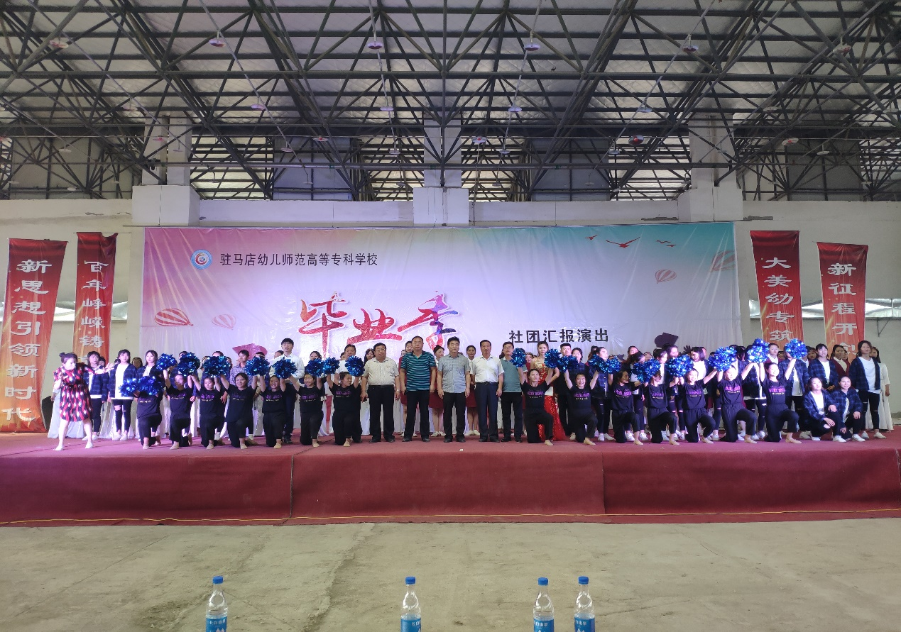
1.社团 “毕业季”汇报演出
2.结合我校“文明礼仪伴我行”活动，青年志愿者社团的同学们开展 “文明就餐月”活动
3.流行音乐社团 “建国70周年”快闪活动
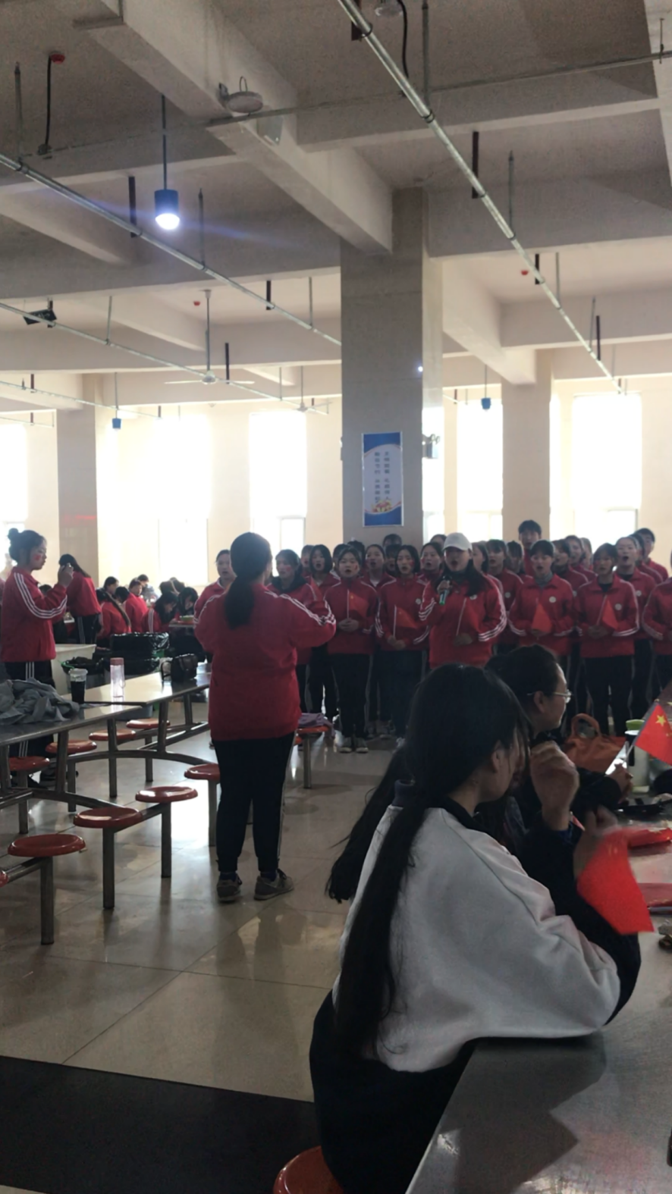

4.社团联合会组织拍摄《七个鸡蛋》和《情系小延安》文艺纪录片。
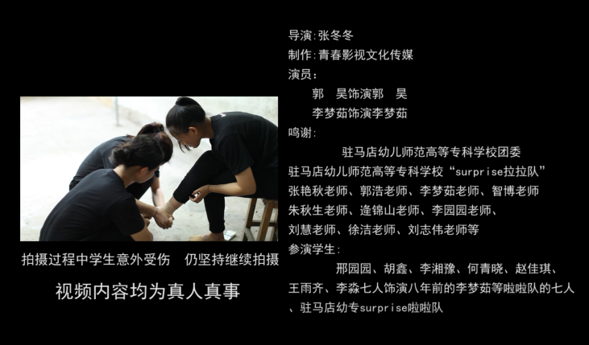


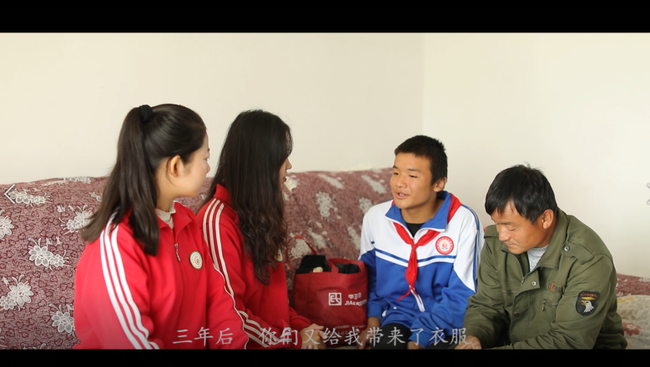

5.美术社团举办优秀作品展
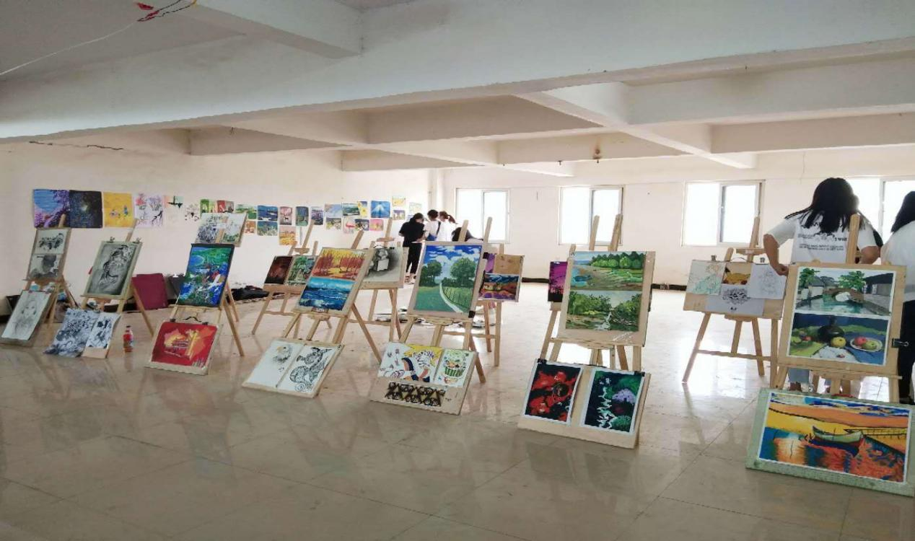

6.逐梦民舞社团专场演出
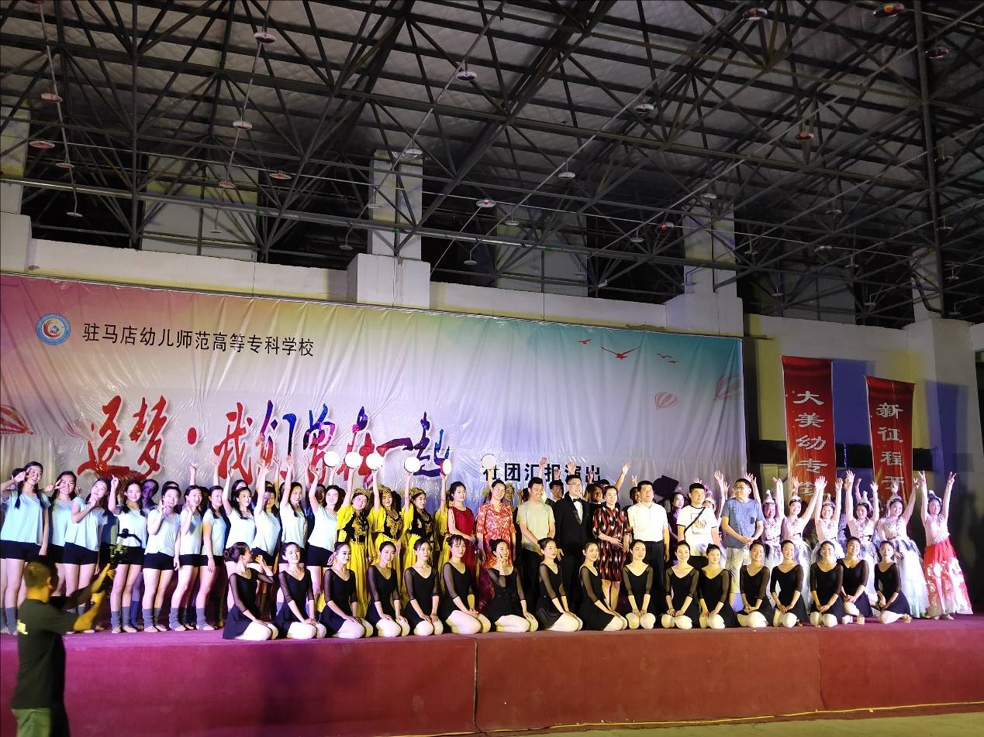
7.Surprise啦啦操社团参加2019中国校园啦啦操锦标赛勇夺七冠
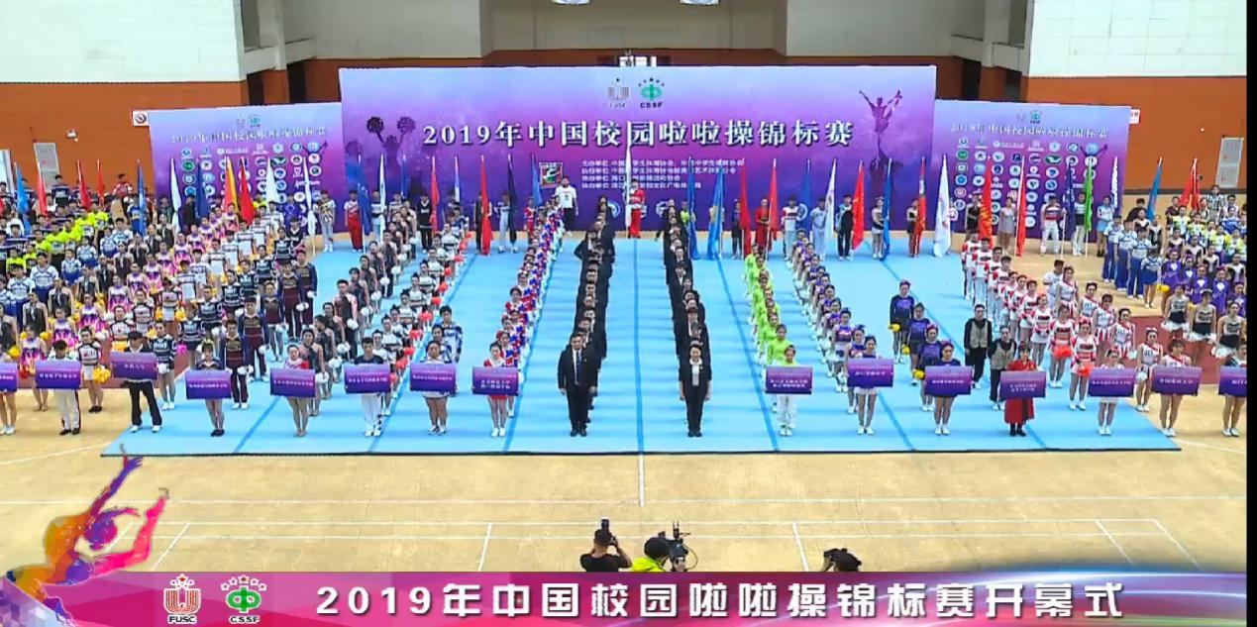

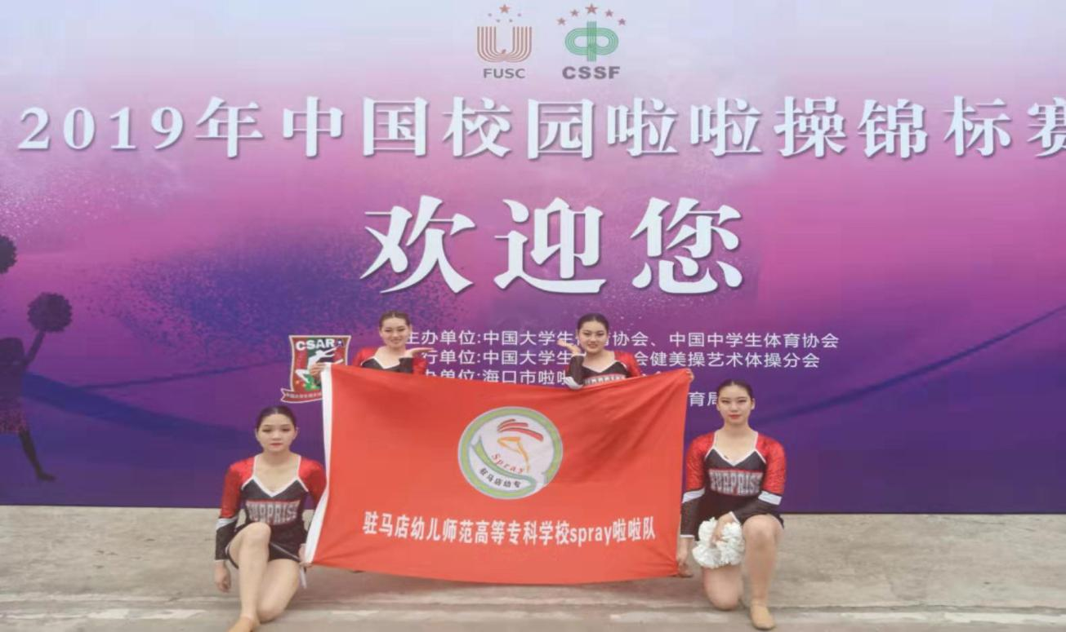
学生社团是第二课堂活动的重要组成部分，通过社团活动，真真正正的践行了社团育人的宗旨理念，丰富了同学们的校园文化生活，为全校学生提供各种展示自我，提升自我的舞台。

四、以赛促学强技能，榜样引领提素质
我校以学生技能大赛为抓手，以赛促学，通过制度化、常态化的技能竞赛，展现我校学子良好精神风貌和技能水平，全面提高人才培养质量。本学年，学校组织学生参加河南省级学生素质能力大赛和技能大赛，并多次获奖，获奖情况如表5--3所示。

表5—3省级学生素质能力大赛和技能大赛获奖情况

序号 | 参赛组织 | 参赛项目 | 姓名 | 指导  教师 | 获奖名次
1 | 河南省教育厅 | 近现代优秀散文朗读 | 刘凯昕 | 任婷婷 | 三等奖
2 | 河南省教育厅 | 传统文化历史故事 | 魏文斐 | 王 瑞 | 二等奖
3 | 河南省教育厅 | 国学经典诵读 | 王铭渤 | 刘 慧 | 三等奖
4 | 河南省教育厅 | 硬笔书法 | 张格格 | 谢书培 | 三等奖
5 | 河南省教育厅 | 硬笔书法 | 娄珂珂 | 梅金星 | 三等奖
6 | 河南省教育厅 | 毛笔书法 | 刘文博 | 谢书培 | 二等奖
7 | 河南省教育厅 | 汉字听写大赛 | 袁 鑫 | 夏彦云 | 二等奖
8 | 河南省教育厅 | 优秀传统礼仪 | 杨 晨 | 葛倩辉 | 三等奖
8 | 河南省教育厅 | 优秀传统礼仪 | 岳曦琳 | 葛倩辉 | 三等奖
8 | 河南省教育厅 | 优秀传统礼仪 | 张婷婷 | 葛倩辉 | 三等奖
8 | 河南省教育厅 | 优秀传统礼仪 | 谢寒冰 | 葛倩辉 | 三等奖
8 | 河南省教育厅 | 优秀传统礼仪 | 孟志伟 | 葛倩辉 | 三等奖
8 | 河南省教育厅 | 优秀传统礼仪 | 王 凯 | 葛倩辉 | 三等奖
8 | 河南省教育厅 | 优秀传统礼仪 | 董佳慧 | 葛倩辉 | 三等奖
8 | 河南省教育厅 | 优秀传统礼仪 | 马梦晴 | 葛倩辉 | 三等奖
9 | 中国大学生体育协会 | 中国校园啦啦操比赛健美操 | 郑冰冰 | 郭昊 | 一等奖
9 | 中国大学生体育协会 | 中国校园啦啦操比赛健美操 | 徐孟雨 | 郭昊 | 一等奖
9 | 中国大学生体育协会 | 中国校园啦啦操比赛健美操 | 宋金雨 | 郭昊 | 一等奖
9 | 中国大学生体育协会 | 中国校园啦啦操比赛健美操 | 康田田 | 郭昊 | 一等奖
9 | 中国大学生体育协会 | 中国校园啦啦操比赛健美操 | 张斯淇 | 郭昊 | 一等奖
9 | 中国大学生体育协会 | 中国校园啦啦操比赛健美操 | 邢舒欣 | 郭昊 | 一等奖
9 | 中国大学生体育协会 | 中国校园啦啦操比赛健美操 | 胡媛柯 | 郭昊 | 一等奖
10 | 中国大学生体育协会 | 中国校园啦啦操比赛街舞 | 张冰 | 郭昊 | 一等奖
10 | 中国大学生体育协会 | 中国校园啦啦操比赛街舞 | 刘璇 | 郭昊 | 一等奖
10 | 中国大学生体育协会 | 中国校园啦啦操比赛街舞 | 李琳 | 郭昊 | 一等奖
10 | 中国大学生体育协会 | 中国校园啦啦操比赛街舞 | 张启贤 | 郭昊 | 一等奖
10 | 中国大学生体育协会 | 中国校园啦啦操比赛街舞 | 张清清 | 郭昊 | 一等奖
10 | 中国大学生体育协会 | 中国校园啦啦操比赛街舞 | 张伊谦 | 郭昊 | 一等奖
10 | 中国大学生体育协会 | 中国校园啦啦操比赛街舞 | 陈敬敬 | 郭昊 | 一等奖

第六部分 问题与挑战

一、存在问题
(一)发展标准不高。
习惯于纵向比较，拿自己的现在与过去比，不注意横向比较，向同级同类先进学校看齐，内部治理存在低层次重复的问题，工作方式比较粗放，队伍管理比较宽、松、软，影响了学校的整体发展。
(二)制度建设不全。
学校自成立以来，学校领导观念的转变相对滞后，有等、靠、要的思想，对高校管理模式研究不够，如意识形态研判、学生管理、教学管理、教育科研、后勤管理、财务管理、监督制度、激励机制、评价考核机制没有系统建立起来。
(三)公寓智能化管理程度低。
伴随着学校办学规模的不断扩大，现有的住宿资源愈发紧张，传统的宿舍管理与落后的人工管理问题已不能适应现代高校学生公寓管理的机制。
(四)对信息化建设的重要性认识不足。 硬件投资大，软件投资小，网络利用率低，教师、学生、管理方面的许多资源没有及时整合。个别教师创新动力不够，教学理念落后，教学方法陈旧，信息化教学手段的应用与学生学习的深度融合不足，教学效果不理想。
(五)教科研水平较低，科研队伍能力不均
教师科研整体水平较低，缺乏领军人物和科研骨干力量，科研站位不高、层次不高、水平不高。学校没有教授、博士，目前仅有一名副教授。虽然副高级职称（高级讲师、中学高级）教师达到69人，具有硕士研究生学历教师达55人。但副高职称教师大多来自汝南幼儿师范学校，长期从事中职层面教学科研工作，研究视界、课题多为中职、市厅级层次，对高校科研难以很快适应。硕士研究生多为近几年招聘的毕业生，教龄短，缺乏专项科研培训、教改实践和科研历练，研究基础和经验不厚实。同时，作为新建2年的高校对高校科研还不很适应，科研经费不足，教师参加全国范围高端科研培训、学术活动较少，学术思想不够活跃、科研视界、科研站位不够。
二、面临的挑战
（一）办学环境和条件制约学校发展
由于我校为市属高校，尽管市委、市政府对学校的建设和发展给予了大力支持，但由于驻马店市财政收入水平相对较低，难以满足学校快速发展的需要，办学经费短缺，已成为制约学校发展的瓶颈因素。此外，学校占地面积较小，校园建筑面积不足。同时学校在内设机构、编制总量、干部职数、岗位设置、人才引进等方面缺乏足够的办学自主权。
（二）教师资格证考试制度带来新挑战
自2016年以来，国家不再颁发教师资格证，学生需毕业时参加河南省统一组织的教师资格证考试，考试合格方能取得教师资格证书。师范院校师范专业按照中小学幼儿园教师培养目标、培养方案开展教师培养，经过教育实习，最终还要通过考试获得资格证书，而非师范院校非师范专业只需经过心理学、教育学考试和教育教学能力测试，不经过教育实习，就可以获得教师资格证书，这一政策的实施对师范类学校的教育教学是一次全新的挑战。
三、2020年工作展望
（一）工作思路
以习近平新时代中国特色社会主义思想为指导，全面准确把握习近平总书记关于教育工作重要论述的科学内涵和精神实质，认真学习贯彻党的十九大及全国教育大会、全省教育大会、全市教育大会精神，坚持党对教育事业的全面领导，坚持立德树人，积极探索高等专科学校的发展思路和办学模式，以打造省内特色品牌名校为目标，解放思想，更新观念，内强素质，外树形象，以时不我待的紧迫感、跨越发展的使命感、勇于担当的责任感，从现在做起，从点滴做起，再接再厉，砺新超越，乘着国家关于大力发展职业教育、学前教育的东风，抓住难得的历史机遇，以深化教育教学改革、加强学生管理为重点，加强专业建设和师资队伍建设，加强教学实践环节和实验实训基地建设，不断提升学校的管理水平和服务能力，不断提高教学质量和办学效益，努力使学校办出特色、办出水平，为新时代中原更加出彩添彩助力、为社会发展做出贡献。
（二）具体目标
1.进一步推进全面从严治党
深入推进“两学一做”学习教育常态化制度化，深化“不忘初心 牢记使命”主题教育，落实主题教育制度、党委主题责任，抓好市委第四巡查组反馈意见长效整改落实，加强基层党组织标准化规范化建设，扎实推进高校意识形态工作。
2.坚持社会主义办学方向
认真贯彻落实十九大、习近平总书记全国教育大会讲话和《中共中央国务院关于学前教育深化改革规范发展的若干意见》精神，培育和践行社会主义核心价值观，着力培养基础教育事业的优秀建设者和可靠接班人，办好对党忠诚，人民满意的幼儿教育。
3.坚持依法治校，实行校务公开
针对国家有关教育体制机制改革的新形势新常态和高等学校管理体制新要求，下大力气做好学校制度建设。需要出台的新制度尽快制定，需要修改完善的尽快完成。以制度建设规范推动学校工作健康发展。
4.加大建设投入，提升办学理念
加大建设投入，广泛吸收社会资金，不断提升、更新学校教育教学设施和手段，加强信息化、现代化建设，打造现代一流高职院校，培养具有现代教育理念、教育能力和教学技能的优秀学前教育人才。
5.抢抓机遇，创建一流名校
在我国高等职业教育蓬勃发展的时代精神指引下，着眼“未来教师”培养，将抢抓机遇，加强专业建设，扩展专业领域。在“十四五”末，建设以学前教育师资培训为主体，辐射社会、艺术、体育、现代教育技术等教育相关专业相结合的科学、合理的专业结构体系。按照一流高职院校建设标准，加速现代教育技术、信息技术建设，加强内涵建设，提高教学质量，建造“绿色、生态、可持续”的一流品牌学校。

附件
表1 计分卡

院校代码 | 院校名称 | 指标 |  | 单位 | 2018年 | 2019年
14598 | 驻马店幼儿师范高等专科学校 | 1 | 就业率 | % | 0 | 0
14598 | 驻马店幼儿师范高等专科学校 | 2 | 月收入 | 元 | 0 | 0
14598 | 驻马店幼儿师范高等专科学校 | 3 | 理工农医类专业相关度 | % | 0 | 0
14598 | 驻马店幼儿师范高等专科学校 | 4 | 母校满意度 | % | 0 | 0
14598 | 驻马店幼儿师范高等专科学校 | 5 | 自主创业比例 | % | 0 | 0
14598 | 驻马店幼儿师范高等专科学校 | 6 | 雇主满意度 | % | 0 | 0
14598 | 驻马店幼儿师范高等专科学校 | 7 | 毕业三年职位晋升比例 | % | 0 | 0

表2 学生反馈表

院校代码 | 院校名称 | 指标 |  |  |  | 单位 | 一年级 | 二年级 | 备注
14598 | 驻马店幼儿师范高等专科学校 | 1 | 全日制在校生人数 |  |  | 人 | 1392 | 547
14598 | 驻马店幼儿师范高等专科学校 | 2 | 教书育人满意度 |  |  | —
14598 | 驻马店幼儿师范高等专科学校 | 2 | （1）课堂育人 |  | 调研人次 | 人次 | 1176 | 486
 |  |  |  |  | 满意度 | % | 98 | 97.73
14598 | 驻马店幼儿师范高等专科学校 | 2 | （2）课外育人 |  | 调研人次 | 人次 | 579 | 143
 |  |  |  |  | 满意度 | % | 90.5 | 95.1
14598 | 驻马店幼儿师范高等专科学校 | 3 | 课程教学满意度 |  |  | —
14598 | 驻马店幼儿师范高等专科学校 | 3 | （1）思想政治课 |  | 调研课次 | 课次 | 12 | 25
 |  |  |  |  | 满意度 | % | 100 | 100
14598 | 驻马店幼儿师范高等专科学校 | 3 | （2）公共基础课（不含思想政治课） |  | 调研课次 | 课次 | 12 | 25
 |  |  |  |  | 满意度 | % | 98 | 96
14598 | 驻马店幼儿师范高等专科学校 | 3 | （3）专业课教学 |  | 调研课次 | 课次 | 12 | 25
 |  |  |  |  | 满意度 | % | 98 | 97
14598 | 驻马店幼儿师范高等专科学校 | 4 | 管理和服务工作满意度 |  |  | —
14598 | 驻马店幼儿师范高等专科学校 | 4 | （1）学生工作 |  | 调研人次 | 人次 | 123 | 50
 |  |  |  |  | 满意度 | % | 97.56 | 96
14598 | 驻马店幼儿师范高等专科学校 | 4 | （2）教学管理 |  | 调研人次 | 人次 | 358 | 143
 |  |  |  |  | 满意度 | % | 97.76 | 97.2
14598 | 驻马店幼儿师范高等专科学校 | 4 | （3）后勤服务 |  | 调研人次 | 人次 | 450 | 190
 |  |  |  |  | 满意度 | % | 98 | 97.89
14598 | 驻马店幼儿师范高等专科学校 | 5 | 学生参与志愿者活动时间 |  |  | 人日 | 360 | 1230
14598 | 驻马店幼儿师范高等专科学校 | 6 | 学生社团参与度 |  |  | —
14598 | 驻马店幼儿师范高等专科学校 | 6 | （1） | 学生社团数 |  | 个 | 6 | 11
 |  |  |  | 其中：科技社团数 |  | 个 | 0
14598 | 驻马店幼儿师范高等专科学校 | 6 | （2） | 参与各社团的学生人数 |  | 人 | 468 | 780 | 指分别参与不同社团活动的人数，须逐一列出。
 |  |  |  | 其中：科技社团学生人数 |  | 人 | 0 |  | 指分别参与不同社团活动的人数，须逐一列出。

表3 资源表

院校代码 | 院校名称 | 指标 |  |  | 单位 | 2018年 | 2019年
14598 | 驻马店幼儿师范高等专科学校 | 1 | 生师比 |  | — | 2.95:1 | 10.22:1
14598 | 驻马店幼儿师范高等专科学校 | 2 | 双师素质专任教师比例 |  | % | 19 | 19
14598 | 驻马店幼儿师范高等专科学校 | 3 | 高级专业技术职务专任教师比例 |  | % | 35 | 36.5
14598 | 驻马店幼儿师范高等专科学校 | 4 | 生均教学科研仪器设备值 |  | 元/生 | 22100.36 | 6603.87
14598 | 驻马店幼儿师范高等专科学校 | 5 | 生均教学及辅助、行政办公用房面积 |  | m²/生 | 159.32 | 46.01
14598 | 驻马店幼儿师范高等专科学校 | 6 | 生均校内实践教学工位数 |  | 个/生 | 5 | 7
14598 | 驻马店幼儿师范高等专科学校 | 7 | 地市级以上科技平台数 |  | 个 | 0 | 0
14598 | 驻马店幼儿师范高等专科学校 | 8 | 教学计划内课程总数 |  | 门 | 76 | 246
14598 | 驻马店幼儿师范高等专科学校 | 8 | 其中： | 线上开设课程数 | 门 | 0 | 0
 |  |  |  | 线上课程课均学生数 | 人 | 0 | 0
14598 | 驻马店幼儿师范高等专科学校 | 学校类别（单选）：综合、师范、民族院校（）  工科、农、林院校（）  医学院校（）  语文、财经、政法院校（ ）  体育院校（）  艺术院校（）

表4 国际影响表

院校代码 | 院校名称 | 指标 |  | 单位 | 2018年 | 2019年 | 备注
14598 | 驻马店幼儿师范高等专科学校 | 1 | 国（境）外人员培训量 | 人日 | 0 | 0 | ——
14598 | 驻马店幼儿师范高等专科学校 | 2 | 在校生服务“走出去”企业国（境）外实习时间 | 人日 | 0 | 0 | ——
14598 | 驻马店幼儿师范高等专科学校 | 3 | 专任教师赴国（境）外指导和开展培训时间 | 人日 | 0 | 0 | ——
14598 | 驻马店幼儿师范高等专科学校 | 4 | 在国（境）外专业性组织担任职务的专任教师人数 | 人 | 0 | 0 | 填报格式：××（姓名）在××（组织名），担任××职务；须逐一列出，否则数据无效。
14598 | 驻马店幼儿师范高等专科学校 | 5 | 开发并被国（境）外采用的专业教学标准数 | 个 | 0 | 0 | 填报格式：开发××标准被××、××采用（该标准须被2个及以上国家或地区同行所采用）；须逐一列出，否则数据无效。
14598 | 驻马店幼儿师范高等专科学校 | 5 | 开发并被国（境）外采用的课程标准数 | 个 | 0 | 0 | 填报格式：开发××标准被××、××采用（该标准须被2个及以上国家或地区同行所采用）；须逐一列出，否则数据无效。
14598 | 驻马店幼儿师范高等专科学校 | 6 | 国（境）外技能大赛获奖数量 | 项 | 0 | 0 | 填报格式：××（姓名）在××（大赛名），获××奖；须逐一列出，否则数据无效。
14598 | 驻马店幼儿师范高等专科学校 | 7 | 国（境）外办学点数量 | 个 | （该栏填写2018年及之前设立的所有办学点数） | （该栏填写2019年新设立的办学点数） | 填报格式：××年，在××（国家或地区全称），设立××（办学点全称）；须逐一列出，否则数据无效。

表5 服务贡献表

院校代码 | 院校名称 | 指标 |  |  | 单位 | 2018年 | 2019年
14598 | 驻马店幼儿师范高等专科学校 | 1 | 全日制在校生人数 |  | 人 | 558 | 1939
14598 | 驻马店幼儿师范高等专科学校 | 1 | 毕业生人数 |  | 人 | 0 | 0
14598 | 驻马店幼儿师范高等专科学校 | 1 | 其中：就业人数 |  | 人 | 0 | 0
14598 | 驻马店幼儿师范高等专科学校 | 1 | 毕业生就业去向： |  | — | — | —
14598 | 驻马店幼儿师范高等专科学校 | 1 | A类:留在当地就业人数 |  | 人 | 0 | 0
14598 | 驻马店幼儿师范高等专科学校 | 1 | B类:到西部地区和东北地区就业人数 |  | 人 | 0 | 0
14598 | 驻马店幼儿师范高等专科学校 | 1 | C类:到中小微企业等基层服务人数 |  | 人 | 0 | 0
14598 | 驻马店幼儿师范高等专科学校 | 1 | D类:到500强企业就业人数 |  | 人 | 0 | 0
14598 | 驻马店幼儿师范高等专科学校 | 2 | 技术服务到款额 |  | 万元 | 0 | 0
14598 | 驻马店幼儿师范高等专科学校 | 2 | 技术服务产生的经济效益 |  | 万元 | 0 | 0 | 提供产生经济效益的企业出具的证明，并盖财务章。
14598 | 驻马店幼儿师范高等专科学校 | 3 | 纵向科研经费到款额 |  | 万元 | 0 | 0
14598 | 驻马店幼儿师范高等专科学校 | 4 | 技术交易到款额 |  | 万元 | 0 | 0
14598 | 驻马店幼儿师范高等专科学校 | 5 | 非学历培训服务 |  | 人日 | 0 | 0
14598 | 驻马店幼儿师范高等专科学校 | 5 | 其中： | 技术技能培训服务 | 人日 | 0 | 0
 |  |  |  | 新型职业农民培训服务 | 人日 | 0 | 0
 |  |  |  | 退役军人培训服务 | 人日 | 0 | 0
 |  |  |  | 基层社会服务人员培训服务 | 人日 | 0 | 0
14598 | 驻马店幼儿师范高等专科学校 | 6 | 非学历培训到款额 |  | 万元 | 0 | 0
14598 | 驻马店幼儿师范高等专科学校 | 主要办学经费来源（单选）：省级（） 地市级（）  行业或企业（） 其他（）
14598 | 驻马店幼儿师范高等专科学校 | 院校举办方（单选）：公办院校（）  省属公办（） 地市属公办（）  县区属公办（） 国有企业公办（）  民办院校（）

表6 落实政策表

院校代码 | 院校名称 | 指标 |  |  | 单位 | 2018年 | 2019年
14598 | 驻马店幼儿师范高等专科学校 | 1 | 年生均财政拨款水平 |  | 元 | 0 | 12000
14598 | 驻马店幼儿师范高等专科学校 | 1 | 其中：年生均财政专项经费 |  | 元 | 0 | 0
14598 | 驻马店幼儿师范高等专科学校 | 2 | 教职员工额定编制数 |  | 人 | 356 | 356
14598 | 驻马店幼儿师范高等专科学校 | 2 | 在岗教职员工总数 |  | 人 | 204 | 214
14598 | 驻马店幼儿师范高等专科学校 | 2 | 其中： | 专任教师总数 | 人 | 189 | 189
 |  |  |  | 专任教师年培训量 | 人日 | 84 | 116
14598 | 驻马店幼儿师范高等专科学校 | 3 | 企业提供的校内实践教学设备值 |  | 万元 | 0 | 0
14598 | 驻马店幼儿师范高等专科学校 | 4 | 年生均校外实训基地实习时间 |  | 人时 | 30 | 0
14598 | 驻马店幼儿师范高等专科学校 | 5 | 生均企业实习经费补贴 |  | 元 | 0 | 0
14598 | 驻马店幼儿师范高等专科学校 | 5 | 其中：生均财政专项补贴 |  | 元 | 0 | 0
14598 | 驻马店幼儿师范高等专科学校 | 6 | 生均企业实习责任保险补贴 |  | 元 | 0 | 0
14598 | 驻马店幼儿师范高等专科学校 | 6 | 其中：生均财政专项补贴 |  | 元 | 0 | 0
14598 | 驻马店幼儿师范高等专科学校 | 7 | 企业兼职教师年课时总量 |  | 课时 | 0 | 0
14598 | 驻马店幼儿师范高等专科学校 | 7 | 年支付企业兼职教师课酬 |  | 元 | 0 | 0
14598 | 驻马店幼儿师范高等专科学校 | 7 | 其中：财政专项补贴 |  | 元 | 0 | 0

